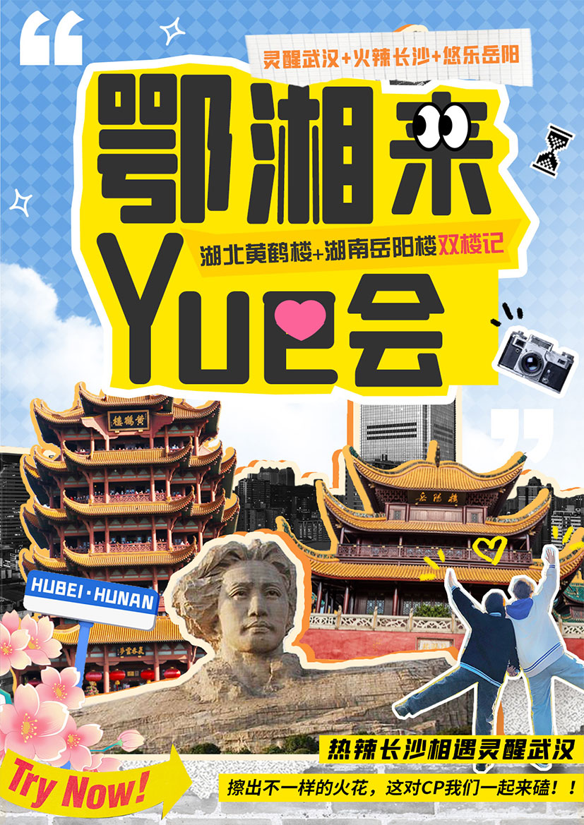
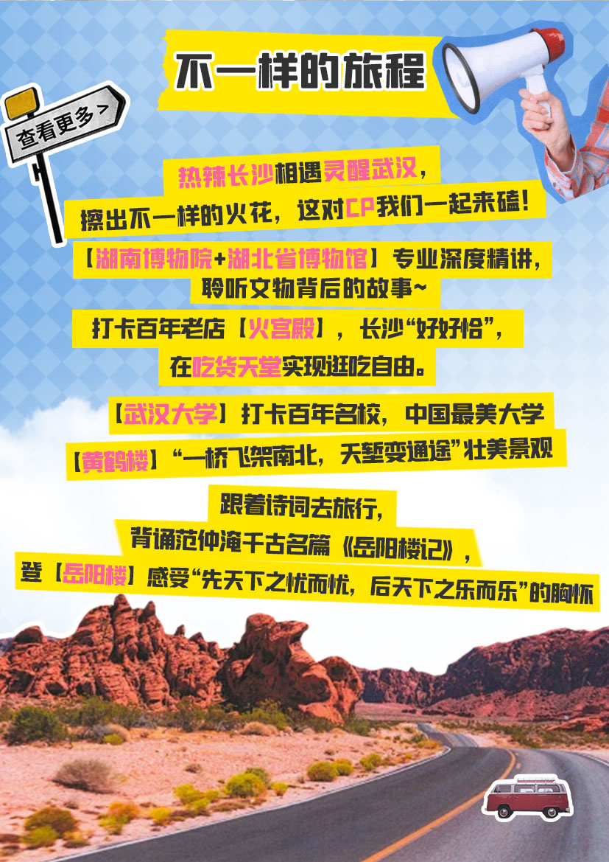
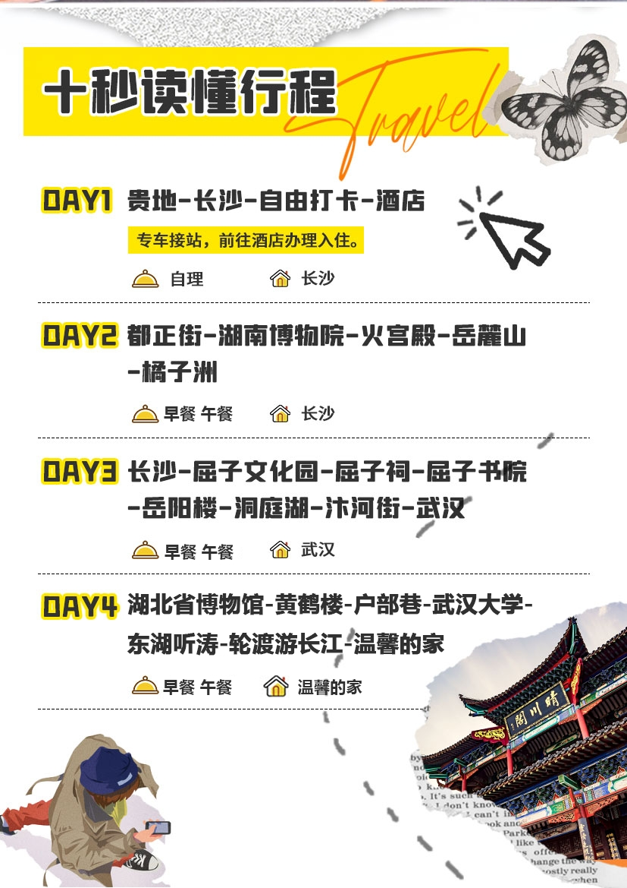
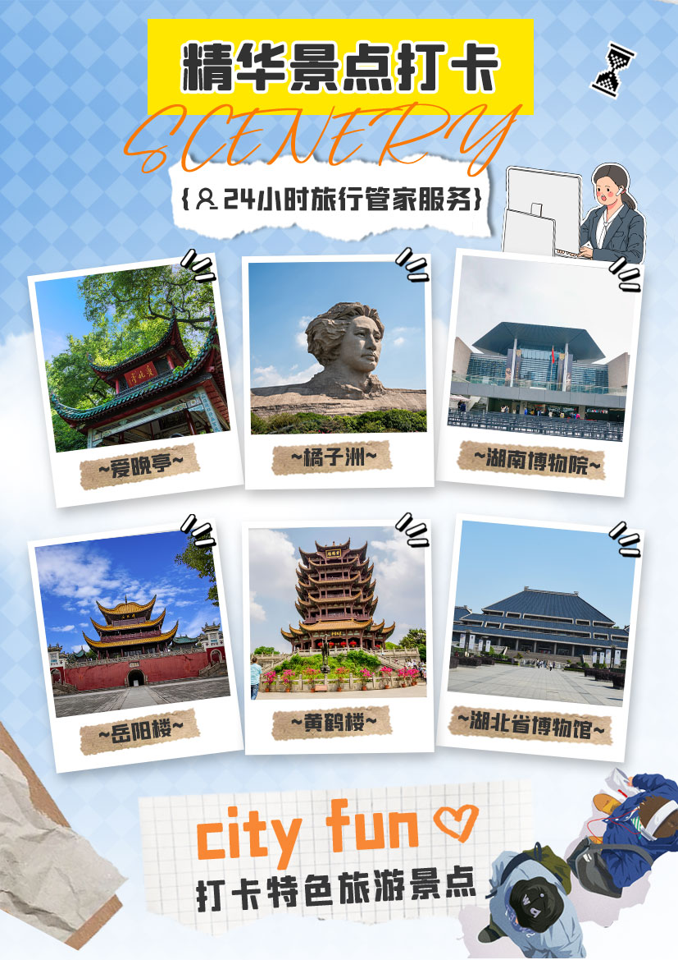
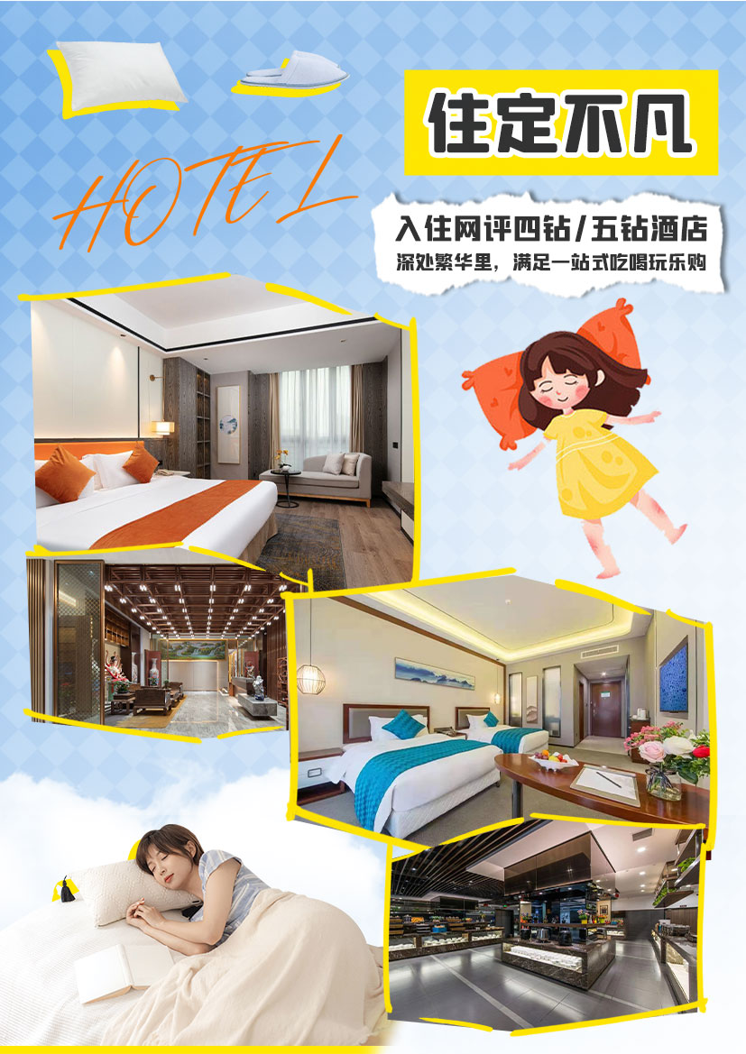
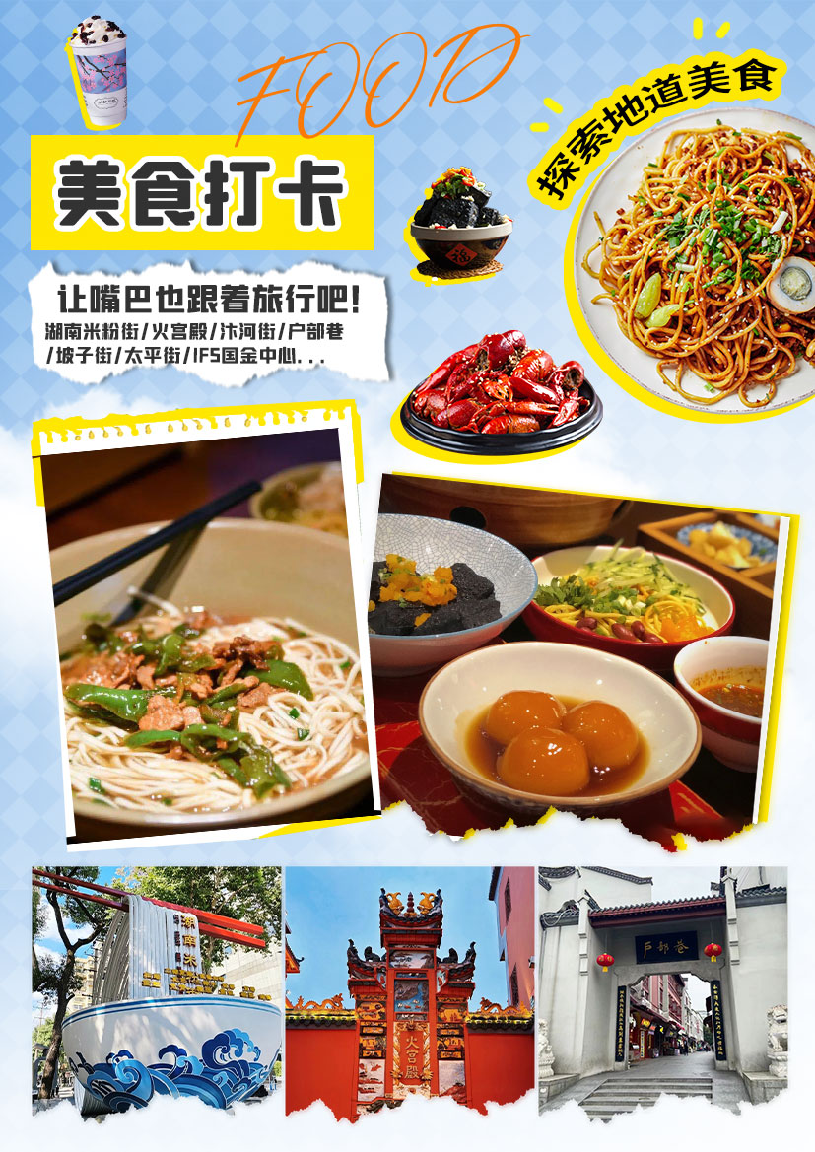
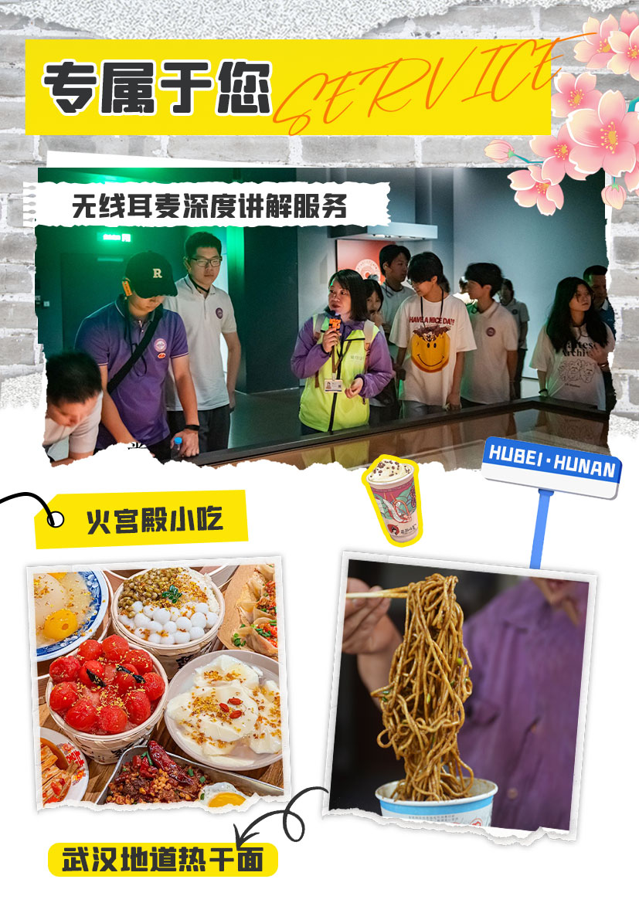
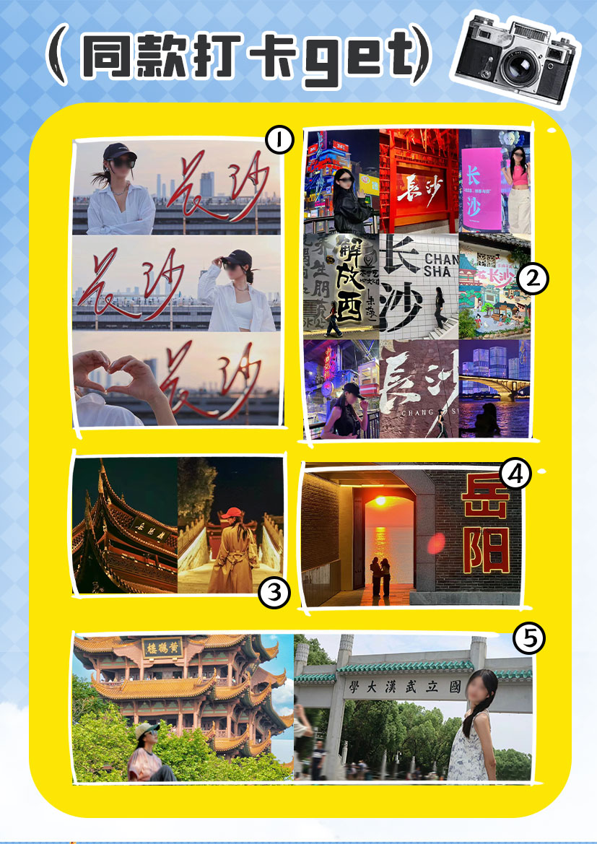
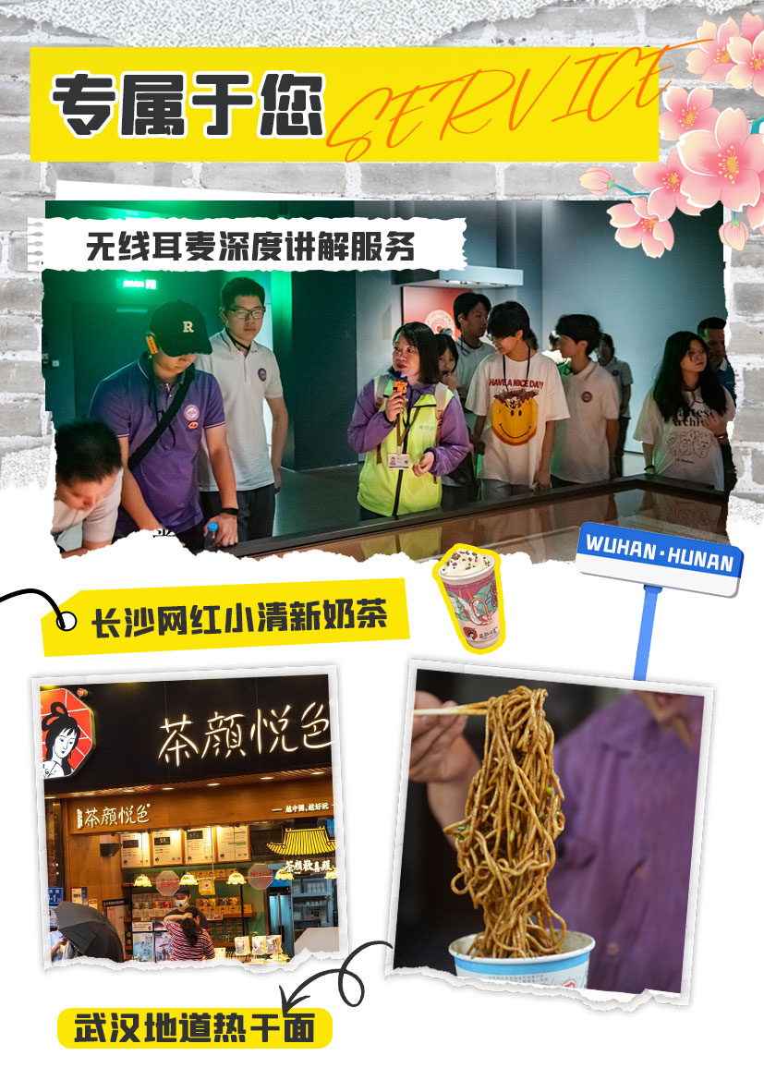
【鄂湘来Yue会】
常规大团（30-50人）
灵醒武汉+火辣长沙+悠乐岳阳美食打卡四日游

国证导游带您缓缓步入湖南博物院的历史长廊，岳麓书院的千年书香，爱晚亭的诗意晚照，屈子文化园的壮志豪情，岳阳楼的壮阔江景，湖北省博物院的深邃宝藏，武汉大学的青春印记，直至黄鹤楼的云卷云舒……每一处都是先贤智慧与历史沧桑的深情对话，感受那份跨越时空的胸怀与厚重。
精心安排3早3正餐，赠送网红奶茶“茶颜悦色”，更有机会品尝地道长沙臭豆腐、软糯香甜的糖油粑粑，武汉的经典热干面，让您的每一次咀嚼，都成为一次味觉的深度旅行，让美食成为连接鄂湘两地的文化纽带。
甄选网评四/五钻酒店，每一处细节都透露着温馨与雅致，让旅途中的夜晚，也成为一场关于品质与舒适的私享盛宴。
配备的无线耳麦深度讲解服务，如同一位文化使者，轻轻揭开两湖的神秘面纱，让您在沉浸中深刻领悟背后的文化意蕴与历史脉络。
在这片充满魅力的土地上，让心灵在美食与文化的交织中自由飞翔，共同编织属于我们的美好旅行记忆。
◎ 不一样的旅程 a different journey

网红打卡：武汉、长沙、岳阳三大网红城市，每个城市都有其独特的魅力和文化，无论是长沙的解放西路，还是武汉的江汉路步行街，都是潮流打卡的热门地点！
美食盛宴：火宫殿臭豆腐、龙脂猪血等地道小吃，岳阳的特色美食和武汉的特色热干面，满足你的味蕾！
青春校园：打卡百年名校武汉大学，在古老建筑的映衬下，感受校园的青春气息。
夜游体验：轮渡游长江，跨越长江，吹吹江中风，追赶落日的浪漫，看看武汉两岸江滩，欣赏夜景两岸灯光秀~
文化深度游：游览湖南博物院、岳麓书院、屈子文化园、岳阳楼、湖北省博物馆等文化景点，让你在游玩的同时，增进对中华文化的了解和热爱。
自由打卡：行程中留有足够自由打卡时间，可根据自身兴趣和时间安排，选择喜欢的景点或活动进行体验！
◎ 简要行程：
天数 | 行程安排 | 早餐 | 午餐 | 晚餐 | 住宿
1 | 贵地-长沙-自由打卡-酒店 | 自理 | 自理 | 自理 | 长沙
2 | 都正街-湖南博物院-火宫殿-岳麓山爱晚亭-橘子洲-长沙 | 酒店含早 | √ | 自理 | 长沙
3 | 屈子文化园-屈子祠-屈子书院-岳阳楼-洞庭湖-汴河街-武汉-自由打卡 | 酒店含早 | √ | 自理 | 武汉
4 | 武汉-湖北省博物馆-黄鹤楼-户部巷-武汉大学-东湖听涛-轮渡游长江-温馨的家 | 酒店含早 | √ | 自理 | 温馨的家
◎ 详细行程：
D1 | 出发地-长沙-自由打卡-入住酒店 | -- | -- | 自由打卡 | 长沙酒店
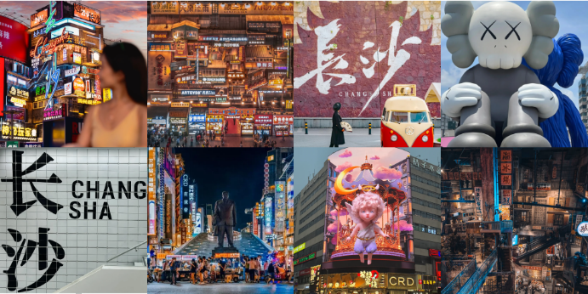
✿ 请各位贵宾从出发地乘高铁/火车/飞机前往长沙~专属司机迎接您的到来，入住酒店
✿接下来，魅力长沙自行解锁，您可尽情打卡长沙的精彩之处，打卡推荐↓↓↓
IFS国金中心，都市时尚地标 | •在这里，你可以穿梭于高楼大厦间，感受都市的脉动与活力。  •顶层观景台，360度全景视野，让你仿佛置身云端，俯瞰整个城市的繁华景象。  •别忘了找个好机位与7楼kwas和网红大屏来个大合影！！  •商场内各大品牌琳琅满目，是购物爱好者的天堂，记得带上你的钱包，准备血拼一番吧！
太平街，享“天下太平” | •走进这条古色古香的街道，石板路、青砖黛瓦，处处透着历史的韵味。  •街头巷尾，小吃摊、手工艺品店应有尽有，每一口美食、每一件手作都承载着匠人的心血与故事。  •别忘了打卡那些网红店铺，拍几张美美的照片，留下你的足迹与回忆。
黄兴路步行街，时尚潮流的聚集地 | •黄兴路步行街是长沙的名片，各种潮流品牌、时尚店铺让人目不暇接。  •街头艺人的表演为这条街增添了无限生机与活力，不妨驻足欣赏，感受艺术的魅力。  •夜晚的步行街更是灯火辉煌，霓虹闪烁，是拍照打卡的绝佳地点。
坡子街火宫殿，百年老店，舌尖上的辣味湘湖 | •火宫殿是440多年历史老字号，集传统民俗文化、火庙文化、饮食文化于一体，以长沙非遗臭豆腐、红烧肉等小吃闻名。  •走进火宫殿，就像走进了美食王国。这里的小吃琳琅满目，应有尽有。  •「古戏台」，戏曲声声，韵味十足，仿佛能听到历史的回响。而「火神庙」里香火缭绕，神秘莫测，让人不禁对古老的传统心生敬畏~
湘江观光巴士，移动观景台 | •湘江观光巴士沿湘江中路双向对开运行，共设19个站点  •途径： 四大历史文化街区、四大文旅热点、两大红色场景、三大热门商业、三大地铁线路，一程串联，多景同赏，一站式感受长沙的历史文化底蕴与现代都市魅力  •运营时间为早10点至晚22点
恰同学少年广场，隔空遥望橘子洲 | •不用进橘子洲也能与伟人雕塑合影的最佳打卡机位！  •这里还有旅拍馆，咖啡馆以及《沁园春·长沙》诗词墙，拍照打卡都敲出片~快来get叭！  •交通：地铁四号线碧沙湖站5号口
开福寺，闹市中的千年古刹 | •地铁一号线直达，建筑古朴大气，雕像惟妙惟肖，还有几棵很大的蜡梅树，幽香更添禅意  •凭门票（10r/人）进门领三柱香，不用去门口买  •天王殿门口、黄墙、拱门...拍照出片绝绝子！  （衣着建议得体，避免暴露）
岳麓山，乘索道赏星城全景风采 | •岳麓山索道上新啦！“红灯笼”轿厢格外喜庆，云端漫步，长沙美景尽收眼底  •索道线路：岳麓山东门⇌山顶  •试运行时间：1.27-4.30 9:00-17:00  •门票：单程上行50r，下行40r，往返80r

D2 | 都正街-湖南博物院-火宫殿-岳麓山爱晚亭-橘子洲 | 早餐 | 中餐 | 自理 | 长沙酒店
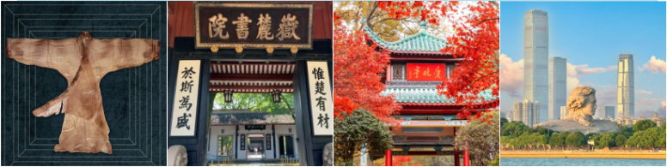
08:00-08:30指定地点集合出发，开启快乐长沙一日游（导游提前一天20:30前与您联系，请保持手机和通讯畅通，周末、节假日、旅游旺季时间会延后，敬请理解）。

08:40-09:00 游览【都正街/县正街/高正街】（约20分钟）
简介：都正街，长沙的时光瑰宝，全长300多米，毗邻天心阁。古韵老巷、黛瓦青墙，特色小吃齿颊留香，是体验长沙历史文化的好去处！
—古街烟火：走进都正街，青石板记录着岁月的痕迹，古韵老巷中弥漫着生活的烟火气，使您感受那个年代的市井繁华；而转角处的网红小店，又瞬间将你拉回现代，时尚与复古在这里完美碰撞！
—美食探索：盟重烧烤的烟火气、周记老粉店的岁月香、扶记小吃的“美”食，还有那些藏在巷弄里的甜品店，每一口都是惊喜，每一味都是故事。

09:30-11:30 参观【湖南博物院】——世界十大古墓稀世珍宝，首批国家一级博物馆（特别安排无线耳麦服务，参观约120分钟，逢周一闭馆，改为游览【长沙简牍博物馆】）
简介：湖南博物院是一座集历史、艺术、文化于一体的综合性博物馆，尤以马王堆汉墓陈列著称，被誉为世界十大古墓稀世珍宝之一。
—馆内展品琳琅满目，从细腻柔滑的丝织品到神秘古老的帛书帛画，再到光泽闪耀的漆器和质朴古雅的陶器，3000多件宝贝齐聚一堂，仿佛为我们打开了一扇通往西汉初期长沙国的时光之门，让人目不暇接！
—而说到镇馆之宝，辛追夫人和素纱襌衣绝对是大明星！辛追夫人被誉为“千年睡美人”，简直就是古代防腐技术的活化石！还有那素纱襌衣，轻得就像一片蝉翼，让人不得不佩服古代纺织匠人的鬼斧神工！
「特别说明：请提前七天提供名单，如湖南博物院基础陈列无余票，则改为参观【中共湘区委员会旧址】」

【温馨提示】中班游客请于11:00前抵达长沙，行程从此处开始。
12:00-13:00 百年老店【火宫殿】——舌尖上的“辣味江湖”（约60分钟）
简介：火宫殿是440多年历史老字号，集传统民俗文化、火庙文化、饮食文化于一体，以长沙非遗臭豆腐、红烧肉等小吃闻名。
—走进火宫殿，就像走进了美食王国。这里的小吃琳琅满目，应有尽有。（特别推荐尝尝臭豆腐、糖油粑粑、龙脂猪血、肉丝馓子、荷兰粉这些地道小吃，每一口都能让您感受到湘菜的独特魅力！）
—「古戏台」，戏曲声声，韵味十足，仿佛能听到历史的回响。而「火神庙」里香火缭绕，神秘莫测，让人不禁对古老的传统心生敬畏~
「特别准备全店通用9折券，享受美食的同时，还有实实在在的优惠！」

13:30-14:00 漫步【湖南大学】——一所没有围墙的大学
简介：湖南大学拥有百年办学历史，是国家“211工程”和“双一流”建设高校。学校以工为主，理工结合，文理渗透，多学科协调发展，是莘莘学子求学深造的理想之地。
—漫步湖南大学林荫道上，感受千年学府的沉淀，古朴校园，书香四溢。浓厚的学术氛围，看学子匆匆，仿佛回到青葱岁月。湖边小憩，聆听鸟鸣虫唱，享受宁静美好。尝尝校内小吃，回忆校园风味。

14:00-14:30 游览【岳麓山/爱晚亭】——中国四大名亭之一（约30分钟）
简介：爱晚亭，位于岳麓山清风峡，因杜牧“停车坐爱枫林晚”诗句得名，亭畔枫叶如火，秋色绝美，是长沙著名文化景点。
—爱晚亭的美，四季各异，春天，万物复苏，嫩芽新出，充满生机与活力；夏天，绿树成荫，成了避暑胜地；秋天，爱晚亭可要C位出道了！枫叶红似火，就像穿上华丽礼服，美得让人心动；冬天，雪花飘落，爱晚亭披上了一层银纱，静谧而神秘~
—毛泽东青年时期曾多次带着他的挚友蔡和森等人攀上岳麓山，来到爱晚亭里纵谈时局，探求真理。这里可是他们思考人生、讨论国家大事的秘密基地！

15:00-17:00 游览【橘子洲】亚洲最大城市内陆洲、湖南母亲河湘江江心（约120分钟）
简介：橘子洲，长沙湘江中心的瑰宝，头枕万里湘江，脚踏长沙古城，四季橘香四溢，洲头毛泽东青年雕像，是文化与自然完美融合的旅游胜地。
—洲上绿树成荫，与湘江碧波相映成趣；右岸岳麓山青山如黛，山峦起伏；左岸五一商圈高楼林立，现代都市的繁华尽收眼底。它让现代与自然在这里完美交融，碰撞出了别样的火花。
—当年，毛泽东曾在这里沉思、漫步，“指点江山，挥斥方遒”，他的足迹仿佛还留在橘子洲的每一个角落。那份豪情壮志，与这片土地融为一体，让人不禁心生敬意。

17:00- 游览后乘车返回，结束愉快行程！自行解锁长沙夜生活，打卡推荐↓↓↓
杨帆夜市 | •汇聚了各种小吃和特色商品，是吃货们的天堂。夜市内的小吃种类繁多，如益阳麻辣烫、臭豆腐、虾滑、芋泥冰等，味道各异。  •夜市还设有服饰和水果摊位，提供了丰富的购物选择。这里的环境热闹且有序，是体验当地夜生活的好去处！
渔人码头 | •长沙渔人码头位于长沙市岳麓区滨江新城，潇湘北路3段1088号渔人商业广场，沿湘江南北绵延约500米，形成了一条滨水景观线。  •渔人码头以其独特的欧式建筑风格而著称，夜幕降临时，渔人码头灯火璀璨，风格各异的建筑与五颜六色的灯光交相辉映，构成一道亮丽的风景线。  •此外，渔人码头还是热门综艺节目的取景地之一，如《明星大侦探》第三季的前四集就曾在此拍摄。
杜甫江阁 | •参观：登上江阁，就像穿越到了古代，湘江的美景尽收眼底，美得让人心醉。  •拍照：这里的每一个角落都超级适合拍照！和杜甫江阁来个大大的合影吧！  •文化体验：还可以听听杜甫爷爷的故事，感受他的诗歌魅力，说不定你也会变成一个小诗人呢！  （不要靠江太近，安全第一哦！）
长沙文和友 | •美食：臭豆腐、小龙虾，这些地道的湖南美食，简直让人欲罢不能！  •拍照：这里的装修超级复古，好像穿越到了八十年代，记得找个最网红的角度，拍张美美的照片！  •文化体验：在这里，你还可以感受到长沙的市井文化，体验那份独特的韵味。  （网红打卡地，人可能会有点多）
万家丽28F停机坪 | •俯瞰整个城市美景的绝佳视角，还能欣赏到迷人的日落和夜景。  •停机坪上的四大金黄墙，包括嫦娥奔月、华胥践雷、女娲造人、唐僧取经等主题，是拍照打卡的热门地点。此外，夜晚的“宇宙中心”和“长沙”亮灯，以及会发光的孔雀，都是不可错过的夜景。  •停机坪的开放时间为早上9:30至晚上22:30，全天候免费开放，无需预约。

D3 | 长沙-屈子文化园-屈子祠-屈子书院-岳阳楼-小乔墓-汴河街-武汉-自由打卡 | 早餐 |中餐 |自理 | 武汉酒店
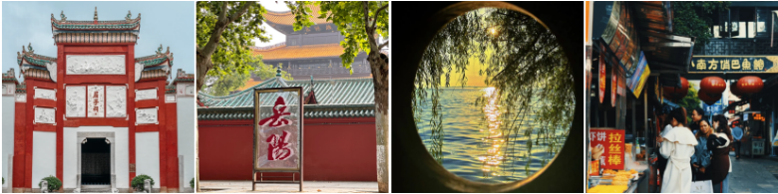
07:30-08:00 指定地点集合出发，开启快乐岳阳一日游。
08:00-10:00 乘车前往华人精神家园、中华诗歌文化圣地—【汨罗】(车程约2小时)。

10:00-12:00 游览【屈子文化园】
简介：屈子文化园，致敬伟大爱国诗人屈原之地，集纪念、教育、游览于一体，园内古韵悠长，诗意盎然，是探寻楚文化、缅怀先贤的绝佳去处。
—踏入园区，就像翻开一本活生生的《楚辞》,首站「屈子祠」，穿越千年与屈老夫子面对面。祠内古木参天，香火缭绕，每一缕青烟都诉说着《离骚》的哀怨与不屈，让人不禁低吟“路漫漫其修远兮，吾将上下而求索”。
—「屈子书院」里，书卷气与墨香交织，仿佛能听到千年前的朗朗读书声。在这里，不仅可以探寻屈原的文学足迹，还能体验一把古代学子的苦读与志向，说不定还能激发你的创作灵感哦！
—漫步园中，偶尔还能遇到身着汉服的游客，在这里，每个人都能成为《九歌》中的一个角色，演绎自己的故事；「屈子雕像」前，不妨停下脚步，鞠一躬，许个愿，让这份跨越时空的敬意，成为你旅途中最独特的记忆。

12:00-13:00 指定江景餐厅用中餐，欣赏汨罗江景，品尝特色汨罗风味。

13:00-14:30前往湖南北大门，中国历史文化名城—【岳阳】（车程约1.5小时）

14:30-15:40游览【岳阳楼】——“洞庭天下水，岳阳天下楼”(约70分钟)
简介：岳阳楼，岳阳的明星景点，位于洞庭湖畔，矗立千年，是三国东吴鲁肃的阅兵楼。与黄鹤楼、滕王阁并称江南三大名楼，而岳阳楼是其中唯一保持清代原构的史迹！
—孟浩然、李白、杜甫，都曾为它留下千古绝唱。特别是范仲淹的《岳阳楼记》，“先天下之忧而忧，后天下之乐而乐”让岳阳楼真正名闻天下。登上楼顶，洞庭湖美景尽收眼底，仿佛你就是那胸怀天下的范仲淹，豪情万丈，准备吟诗一首，惊艳四座！
—岳阳楼景区面积广阔，内有三醉亭、仙梅亭、小乔墓等景点，「小乔墓」静卧楼侧，墓前花香四季，诉说着三国时期的佳话。

15:40-16:00观【洞庭湖】——中国第二大淡水湖、“云梦泽”
简介：洞庭湖，中国的第二大淡水湖，江湖人称“八百里洞庭”，它广阔无垠，波光粼粼，就像一块巨大的翡翠镶嵌在湖南的大地上。古往今来，多少文人骚客为它倾倒，更是《岳阳楼记》中的“浩浩汤汤，横无际涯”的真实写照！
—洞庭湖畔，风景如画。春夏之际，芦苇荡漾，荷花飘香；秋冬之时，候鸟栖息，渔舟唱晚。每一季都有它独特的韵味，让你的每一次到访都充满惊喜~~每年冬季，成千上万只候鸟从远方飞来，场面壮观，感受大自然的神奇与和谐。
—洞庭湖不仅有壮阔的湖面，还有丰富的水产。这里是鱼儿的乐园，也是吃货的天堂。洞庭鱼之鲜，清蒸、红烧、炖汤……无论哪种做法，都能让你感受到洞庭鱼那独特的鲜美滋味。

16:00-16:30 游览【汴河街】——明、清古韵步行街（约30分钟）
简介：汴河街，全长300余米，位于岳阳楼旁、洞庭湖畔，仿明清古街，集观光、购物、美食于一体，文化底蕴深厚，是岳阳楼景区的一大亮点。
—汴河街不仅古韵十足，可以尽情体验古代市井生活的繁华与热闹；还美食遍地，各种小吃琳琅满目，香气扑鼻。糖葫芦、臭豆腐、烤红薯，每一样都让人垂涎欲滴。吃货们，准备好你们的味蕾，来一场说走就走的美食之旅吧！
—夜晚的汴河街更是别有一番风味，灯笼高挂，灯火辉煌，仿佛置身于一幅流动的画卷中。在这里，你可以悠闲地漫步，欣赏美丽的夜景，感受那份宁静与美好。

16:30— 游览后岳阳东乘坐高铁前往武汉，抵达武汉，专属司机接站，入住酒店。

■夜晚自行探索江城，网红打卡推荐地↓↓↓
江汉路步行街 | 逛吃，逛吃-有“天下第一步行街”的美誉——【江汉路步行街】，江汉路步行街是武汉著名的百年商业老街，也是“武汉二十世纪建筑博物馆”。这里有中心百货，大洋百货，happy 站台小吃中心，集吃喝玩乐购让您嗨翻天
吉庆民俗街 | 游览“过早要到户部巷，宵夜要克吉庆街”——【吉庆民俗街】，吉庆街用排挡和民间艺人，演绎了一段武汉的民俗传奇，经由大作家池莉的小说《生活秀》艺术加工，游客们的口口相传，吉庆街一度成为武汉民间文化的一个符号
汉口江滩 | 漫步【汉口江滩】：“两江四堤八林带，火树银花不夜天”，这是一位诗人对武汉江滩美景的赞颂。在武汉三镇的水景中，武汉江滩可谓是这座滨江城市中一道最美丽的风景。阳光明媚，鸟儿啼叫，樱花盛开，有三三两两的市民或游人悠闲地走在绿树繁花之中，穿行于鹅卵石铺成的小径，享受着忙碌生活中难得的闲适
楚河汉街 | 游览【楚河汉街】楚河汉街绘就现代“清明上河图”。楚河汉街不仅是商业，更是城市历史文化和生态景观工程，经济社会综合效应十分显著。“楚河”贯穿武汉中央文化区东西，是文化区的灵魂。楚河”全长2.2公里，连通东湖和沙湖，是国务院批准的武汉市“六湖连通水网治理工程”的首个工程。水面宽度 40 至 70 米，加上滨河绿化及道路宽度达到 150 米。滨河景观带绿树成荫、步移景换，为武汉市民提供优美的休闲场所

D4 | 湖北省博物馆-黄鹤楼-户部巷-武汉大学-东湖听涛-轮渡游长江-温馨的家 | 早餐 |中餐 |自理 | 温馨的家
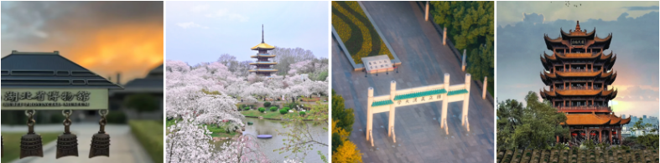
07:30-08:00指定地点集合出发，开启快乐武汉一日游。

08:00-09:30 游览【湖北省博物馆】（深度讲解90分钟，特别安排无线耳麦专业聆听，逢周一闭馆，改
为参观昙华林)
简介：湖北省博物馆是全国八家中央地方共建博物馆之一、出土木漆器保护国家文物局重点科研基地、国家5A级旅游景区。也是我国规模宏大，门类齐全，功能完备的古乐器陈列馆。
—湖北省博物馆，那可是个藏宝阁！26万多件宝贝等着你来数，青铜器、漆木器、简牍，样样都有特色，重点文物945件，国宝级就占了16套。要说镇馆之宝，那必须是越王勾践剑、曾侯乙编钟、郧县人头骨化石、元青花四爱图梅瓶这四大天王！想深入了解楚文化？三分看宝贝，七分听讲解，跟着导游一起穿越历史，听文物们讲述它们自己的传奇故事！
「特别说明：请提前七天提供名单，如湖北博物馆基础陈列无余票，则改为参观【昙华林】」

10:00-11:30【黄鹤楼】——江南三大名楼之一（约1.5小时）
—巍峨耸立于武昌蛇山的黄鹤楼，享有“天下绝景”的盛誉，楼姿之雄伟位居“江南三大名楼”之首， 号称"天下江山第一楼"，站在楼顶，远眺武汉三镇，观武汉长江大桥“一桥飞架南北，天堑变通途”壮美景观，长江大桥如彩虹般横跨南北，美景尽收眼底。

12:00-13:00【户部巷】——汉味小吃第一巷
—位于湖北省武汉市武昌区司门口，连通民主路和自由路，东靠十里长街（解放路），西临长江，南枕黄鹤楼，北接都府堤；长约 150 米，宽 8 米，是集小吃、休闲、购物、娱乐于一体的特色风情街区，被誉为“汉味小吃第一巷”特别赠送：每人一碗地道武汉热干面~

13:30-14:30打卡百年名校【武汉大学】打卡百年名校【武汉大学】（约40分钟）
简介：中国最美大学，武汉大学牌坊打卡。武汉大学筹建于 1893 年，是一座迄今有 130 年历史 国家教育部直属重点 985/211 双一流大学，在泰晤士高等教育(THE)世界大学排名中位列第 157 位，是武汉高等学府的表率。
—园内已有樱树 1000 多株，盛开时节，樱园酷似花的海洋‘’成千上万游客慕名而至，留连观赏，如醉如痴，大有“三月赏樱，唯有武大 ”的意趣。
—牌坊、牌楼、老斋舍……每一处都充满了历史的厚重与文化的韵味。别忘了在「樱花城堡」前留个影，记录下这份美好~可自行游览「珞珈门」「国立武汉大学牌楼」「老斋舍」「樱花城堡」「九一二运动场」等。
「备注：①武汉大学工作日谢绝进校参观，周末及节假日8:30-17:30刷本人身份证由珞珈门、弘毅门行人通道步行进校；②如团队无法安排或预约不成功，我社安排武汉大学门牌打卡，望理解」

15:00-16:00【东湖听涛景区】（游览约60分钟）
—漫步湖畔，微风轻拂，波光粼粼，仿佛能听到湖水在轻轻哼唱。绿树成荫，花香扑鼻，每一次呼吸都是满满的负离子能量。别忘了租一艘小船，荡漾在碧波之上，体验一把“人在画中游”的诗意生活，一起聆听大自然与城市合奏的美妙乐章！

19点以后返程或当天无需返程的游客可继续走以下行程
16:30-18:00中华路码头乘网红【轮渡游长江】，来一场说走就走的轮渡冒险吧！
—乘风破浪间，直抵那座传奇的「江汉关」大楼！这栋楼可是1924年的老古董了，矗立在沿江大道和江汉路的交汇处，霸气侧漏！占地面积足足1499平方米，典型的英国建筑风格，主楼四层，还有个神秘的半地下室，钟楼高耸入云！那时候，它可是武汉的天际线，现在也是咱武汉的地标之一，牛气冲天！
—下了轮渡，可以去「江汉路步行街」溜达溜达，再去「汉口江滩」遛个弯儿。是清末时期对外开放的窗口，外国大佬们都抢着来投资，留下了好多洋气的建筑。现在，你走走看看，还能感受到那股子历史味儿。汉口江滩，那风光，简直了！人们悠闲地散步，孩子们欢快地打闹，这不就是最地道的武汉生活嘛！烟火气十足，让人流连忘返。
—游览结束后返回温馨的家！

◎ 旅行费用包含 travel expenses including
- 往返交通：全程使用空调旅游车，根据人数安排用车大小，确保每人1个正座。交管局规定，为了您和他人的交通安全，车上所有人员都需占座（包括手抱婴儿），禁止超载。如有超载行为，需承担法律责任，司机有权拒绝开车。小童请在报名时交纳座位费。司机工作时间以每日所含景点开始至全部游览结束为准，为保证团队出行安全，请勿要求司机超时工作。如特殊情况需司机加班，须征得司机同意并支付相应增加车费。
- 景区门票：所列景区首道大门票，景区内小交通不含（环保车/索道/电瓶车等）。湖南博物院周一闭馆，改为游览长沙简牍博物馆；湖北省博物馆周一闭馆，改为参观昙华林。如遇其他景区/景点闭馆无法参观，亦不添加其他景点，也不做任何赔付。无线耳麦为赠送项目，如遇无线耳麦设备检修无法使用，无费用可退，也不做任何赔付。
产生优惠门票现退：
岳麓书院 | 半票退10元/人，免票退30元/人
岳阳楼+屈子文化园套票 | 半票退10元/人，免票退40元/人
黄鹤楼 | 半票退20元/人，免票退40元/人

- 用餐标准：全程含3早3正餐，餐标30元/人。长沙中餐为火宫殿30元小吃券+赠送全店通用9折券，自由选座点餐，推荐品尝小吃：臭豆腐、龙脂猪血、肉丝馓子、荷兰粉。。。）；岳阳中餐为团队围桌餐，10人一桌，9菜1汤，不满10人一桌，菜数递减。如：9人一桌8菜1汤，8人一桌7菜1汤。武汉中餐为一碗热干面。中餐为旅行社指定合法经营、资质齐全的餐厅提供，不含餐游客自行选择餐厅，我公司不承担任何与之相关的责任。
- 住宿标准：含行程3晚指定酒店住宿，不提供自然单间，如遇单男单女请补单房差（长沙：高级型单房差：网评四钻120元/人/晚，豪华型：网评五钻单房差210元/人/晚，武汉：高级型单房差：网评四钻140元/人/晚，豪华型：网评五钻单房差210元/人/晚）。
办理入住手续时，每间房都需交纳押金，退房时查房无损将全额退回。行程中标注酒店为参考，在不降低住宿标准的情况下，我社可根据行程游览的实际情况调整具体住宿酒店。
长沙入住酒店参考
高级等  网评四钻 | 长沙：泉昇大酒店、华信大酒店、华美达安可、怡程酒店晚报大道店、宜尚PLUS酒店、长沙诺博美誉酒店、延年荟景大酒店、时代华瑞大酒店、熙林会议中心、朵兰达V酒店火车站车站南路店、维也纳酒店等同级  武汉：添雅1911 汉口火车站店、艺龙安云欢乐谷店、纵横奥莱酒店、维纳斯酒店、格蕾斯白沙洲店等同级
豪华型  网评五钻 | 长沙：长沙雅致酒店、中国城戴斯酒店、华晨豪生大酒店雅致楼、神农大酒店、潇湘华天大酒店、长沙环球融创施柏阁酒店、湖南金融中心异国印象酒店、融程花园大酒店、雅士亚华美达酒店、雅士亚豪生酒店、华雅大酒店、长沙三景韦尔斯利酒店等同级  武汉：武汉 CBD 楚世家酒店、武汉阳光酒店、武汉光谷金盾大酒店酒店、武汉五月花大酒店、郁锦香酒店、中南隆森美仑酒店、武汉东方建国大酒店等同级

- 导游服务：国家初级导游员服务。导游员已通过国家文化和旅游部导游资格证考试并颁发导游证，受文旅
- 部和旅游行业官方认可。每位导游都会尽全力为您提供优质服务，如您在旅途中有任何意见和建议，请及时提出，我们将努力改正并取得进步。也请您给予导游充分的理解与支持，这对我们是莫大的鼓励和荣幸。
- 责任保险：我社已含旅行社责任险，意外险由组团社或游客自愿另行购买，如出现意外由保险公司根据保险合同条款进行赔付（建议组团社一定要含意外险，参加此行程，即默认组团社已替客人买好意外险）。
- 购物安排：全程无指定购物店。每个景区都设有购物区，为景区基础商业配套，非旅行社指定购物店。请您仔细辨认，谨慎选择，理性消费。若发生消费者权益受侵犯，我公司将协助配合您处理相关事宜，但不承担任何相关责任。
- 儿童标准：身高1.2米以下的儿童含旅游车车位费、3个正餐、导游服务费、综服费，其余自理。
◎ 旅行费用不含 travel expenses are not including
- 景区交通：因个人选择不一，景区内的交通可根据您个人需求自由选择乘坐。
①天马停车场至爱晚亭环保车20元/人/单程、30元/人/往返；
②橘子洲电瓶车40元/人/往返；
③屈子文化园电瓶车10元/人/往返；
④黄鹤楼电瓶车10元/人往返；
⑤东湖听涛电瓶车30元/单次
- 其他费用：游客的个人消费及《费用包含》条款外的费用本行程不含。
◎ 特别说明 special description
- 在不减少景点的情况下，我社有权对行程先后进行调整，如遇不可抗力因素或游客自身原因造成的行程延误或变更，我社不承担由此造成的损失和责任，所产生的费用由客人自理。
- 湖南博物院、岳阳楼、湖北省博物馆等景点需凭有效身份证件参观，请携带好有效身份证件。
- 散客拼团参团说明：散客拼团为各大旅行社联合收客发班，不同于独立包团的一对一服务，会发生团友和导游的变化，游客的地域，年龄，体力，想法，民俗习惯等各有不同，需要游客之间相互包容，理解和支持。我们将竭尽全力为游客服务，让此次旅途更加美好！
- 行程中所标注时间仅为参考，具体以当天实际游览情况为准。行程受气候，路况，节假日，交通抵离时间，景区排队与管控，游客自身，不可抗力等因素会发生变化和调整，敬请知晓并理解。
- 请严格遵守时间观念和集体观念，如因游客自身原因导致无法在约定时间和地点集合，且已影响其他游客的行程，旅行社有权离开进入下一个行程，请您自行乘车与团队汇合，费用自理。
◎ 报名须知 application notes
- 旅游产品的报价为打包优惠价格，游客持优惠证件或自愿取消项目，有门票的景点一律按旅行社团队优惠票价与实际产生的费用进行差价退还。
- 赠送项目因客观原因无法安排时则取消，无费用退还；如遇节假日或景区特别接待造成在正常景区开放时间段内无法参观的，有门票景点的按旅行社团队优惠票价退还作为处理，无门票的景点不做任何赔付。
◎ 旅游意见单 opinion sheet
游客请认真填写旅游意见反馈表，意见反馈表将作为处理团队纠纷的重要依据，我社拒不受理因游客虚假填写或不填写意见单所产生的后续争议及投诉。如接待出现质量问题（不可抗力因素及其它相关服务单位质量低下除外），造成游客对接待标准不满意或要求投诉，请直接拨打我社质量监督电话0731-82295338（24小时）协商解决处理，我社将会及时、积极地处理并予以解决。在当地没有提出投诉和异议，游客返程后我社概不受理，并以所填意见反馈表为准，请出团前与游客说明。
◎ 参团须知 points for attention
- 甲方代表与合同变更的说明：甲方签订合同的代表必须征得合同内所有游客的同意，方可代表甲方与旅行社签订合同，合同变更的相关事宜也必须由合同签订人携带合同到旅行社进行变更。
- 请游客报名时，务必准确登记姓名及身份证、护照等证件号码（儿童须准确登记出生年月日），确保旅行社能够准确无误出票。若出现游客自身提供不实的姓名及身份证、护照等证件号码（儿童的出生年月日），导致无法登机或乘坐高铁或火车而引发的一切经济损失，游客自行负责！旅客在出团时请携带有效身份证件（身份证、护照、回乡证、台胞证、儿童须户口本），在办理登机、乘坐高铁、火车及入住酒店时均需出示。如因个人原因没有带有效身份证件造成无法办理入住手续造成的损失，游客自行承担责任。
- 老人、孕妇及未成年参团：18岁以下未成年人参团需由监护人陪同或授权委托书。65岁以上老人参团需填写健康申明，75岁以上老人需看护人陪同并签署免责书。孕妇请谨慎出游，建议不参与，否则，旅游期间发生一切后果由游客本人承担。
- 安全防范：旅行社的导游员和其他工作人员无法为游客提供一对一的服务，旅行社工作人员在接待游客报名时已经充分告知本行程中的注意事项和对游客身体健康的要求，旅游活动中游客必须注意自身安全和随行未成年人的安全，保管好个人财务，贵重物品随身携带。
- 旅游保险说明：旅行社已经购买旅行社责任险。旅行社责任险是旅行社投保，保险公司承保旅行社在组织旅游活动过程中因疏忽、过失造成事故所应承担的法律赔偿责任的险种。旅游人身意外伤害险，游客自行缴费即为该保险的投保人和受益人，由保险公司对游客受到的意外伤害进行承保，意外伤害的定义是【指遭受外来的、突发的、非本意的、非疾病的客观事件直接致使身体受到的伤害】。如发生意外事故，以保险公司的赔付额为最终赔付，旅行社不再进行赔偿。游客应保证自身身体条件能够顺利完成旅游活动，游客自身疾病不在保险赔付范围之列，由自身疾病所产生一切费用均自理，一切后果均自担，旅行社及保险公司均不承担责任。因道路交通事故造成游客人身及财产损失，将依据《道路交通事故处理办法》进行赔偿，我社给予协助。游客在旅游活动中，发生意外伤害时，旅行社协助游客联络医疗机构进行救治并向保险公司报案，游客或其家属自行缴付医疗费用，因游客或家属拒付医疗费用造成的各种伤害和风险旅行社不承担责任;治疗结束后，旅行社出具证明协助游客办理保险赔付手续。
- 退团说明：游客报名后因故不能参加本次旅游，可在出发前换人参团，在旅行社重新签订合同，但所换游客须承担被换旅游者已出的机票或火车票的实际退票损失费用。如果确认退团，游客须承担旅行社业务预订损失费。因散客操作特殊性，若出现旅游者退团，我社严格按照《团队国内旅游合同》之第六章关于违约责任之第十七条“旅游者的违约责任” 规定来执行（旅游者在出发前7日以内（含第7日）提出解除合同的，应当按下列标准向旅行社支付业务损失费：出发前7日至4日，支付旅游费用总额50%；出发前3日至1日，支付旅游费用总额60%，出发当日，支付旅游费用总额80%；出发后如中途取消，所有团款不退。如果上述比例支付的业务损失费用不足以赔偿旅行社的实际损失，旅游者应当按实际损失对旅行社予以赔偿，但最高额不应当超过旅游费用总额。旅游者在出发前7日以外提出解除合同的，如已出机票和火车票，只收取旅游者的实际退票损失费用。
- 行程内时间仅供参考，具体以航班、高铁、动车、游船以及实际行车时间为准，旅行社有权根据航空公司实际的出票时间和出票状况调整本行程的高铁时间或调整行程游览的先后顺序，但不影响原定的标准及游览的景点，最终游览行程以出发当天派发的行程为准！客人对高铁进出站点及时间或游览顺序有特别要求的，请于报名时向我社工作人员说明，否则我社有权按上述情况出票！
- 敬请游客结束游览前在当地如实填写意见单，希望通过您的意见单，我们能更好地监督各地段的接待质量，旅行社一概以游客自填的意见单为处理投诉反馈的依据。如果客人在当地接待社意见单上签署满意或不签署者，而返回再投诉者，请恕我社不予受理。
- 不可抗力免责说明：由于不可抗力等不可归责于旅行社的客观原因或旅游者个人原因，造成旅游者经济损失的，旅行社不承担赔偿责任。如恶劣天气、自然灾害、飞机及火车延误、汽车塞车等不可抗力原因如造成团队行程更改，延误、滞留或提前结束时，旅行社不承担责任。因此发生的费用增减，按未发生费用退还游客，超支费用由游客承担的办法处理。
旅游者（客人）声明：
本人及本人代表以上所列参团的全体同行人，对以上行程表及备注内容已详细阅读了解同意相关条款的约定，并同意其为《 省国内旅游组团合同》、《报名表及补充约定》不可分割的一部分，自双方签字或盖章之日起生效。旅行社对本次游玩的旅游线路及旅游景点游玩的项目应注意的安全问题已向本人做了详细说明。旅行社本次旅游过程中可能危及旅游者人身、财产安全的旅游项目告知本人，本人也知悉自身的健康状况，对不适合自身条件的旅游活动谨慎选择，否则，本人愿意承担可能由此带来的不利后果。
旅游者（代表）签字： 旅行社（经办人）盖章：
联系电话： 联系电话：
签字时间： 年 月 日 签字时间： 年 月 日

